SỔ QUỸ/SỔ PHỤ NGÂN HÀNG
- Giới thiệu: Chi tiết phát sinh, tồn quỹ từng tài khoản tiền (Mẫu in chung cho tài khoản Tiền mặt 111x và Tiền gửi ngân hàng 112x)
- Hướng dẫn: Xem thêm Hướng dẫn in báo cáo.
- Hình chụp
- Giao diện tùy chọn trước khi in
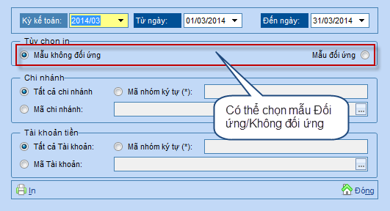
- Mẫu không đối ứng
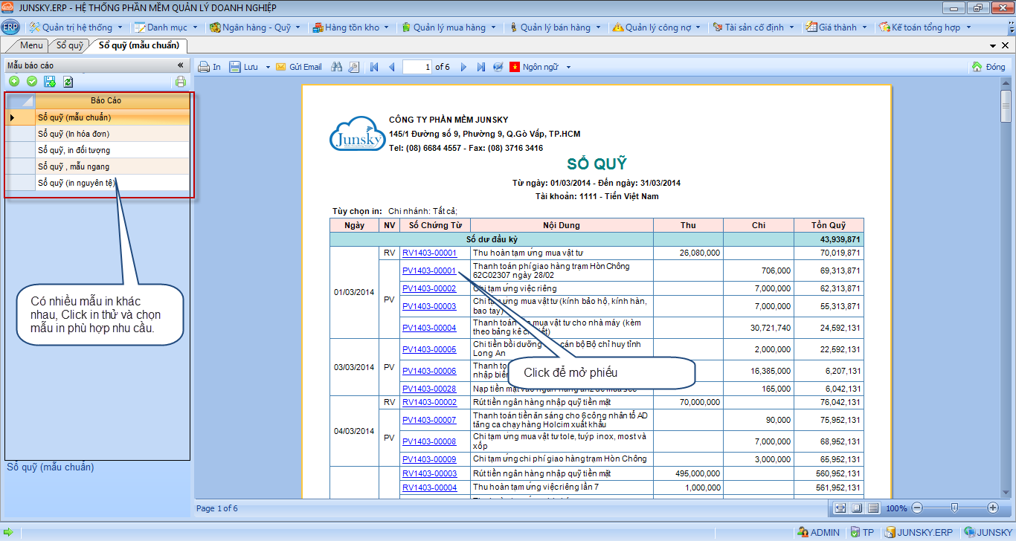

- Mẫu in có đối ứng
